Endring siden forrige versjon
Nytt dokument

Søk skal dokumenteres på en slik måte at de kan reproduseres nøyaktig slik de ble gjennomført. Dato for søk skal alltid oppgis. Antall treff oppgis der det er relevant. Trefflister og lenker til treff skal ikke legges i dette skjemaet, men kan legges i eget resultatskjema eller direkte i e-post til prosedyremaker.

Prosedyrens tittel | Pasient- og pårørendeopplæring i gruppe
Spørsmål fra PICO-skjema | Hvordan gjennomføre opplæring i grupper, slik at pasienter og pårørende blir i bedre stand til å håndtere/mestre sykdom/skade?
Kontaktdetaljer prosedyremakere | Navn: Magnus Lundberg  E-post: lunmag@so-hf.no / mestring@so-hf.no  Tlf: +47 48 10 11 56  Implementert prosedyre 2025, opprinnelig laget av en regional arbeidsgruppe, se metoderapport Pasient- og pårørendeopplæring i grupper, metoderapport Dokumentasjon av litteratursøk er direkte hentet fra deres arbeid. Det er ikke utført ytterligere søk.
Bibliotekar  som utførte/veiledet søket | Navn: Tarjei Fiskergård Werner  Arbeidssted: UiO – Medisinsk bibliotek, Rikshospitalet  E-post: tarjeifw@uio.no  Søk utført av bibliotekar 09.02.2022. Oppdatert søk utført av Berit Seljelid 12.02.2024

Obligatoriske kilder er merket (obligatorisk). Slett bokser for kilder det ikke er søkt i, og legg eventuelt til nye bokser for kilder som er søkt i tillegg. Nederst i skjemaet er en tom boks som kan kopieres og limes inn andre steder.

Retningslinjer og kliniske oppslagsverk

Database/kilde | Fagprosedyrer - Helsebiblioteket
Dato for søk | 09.02.2022, oppdatert 12.02.2024
Søkehistorie eller fremgangsmåte | Sett gjennom lister over ferdige og påbegynte prosedyrer  Påbegynte fagprosedyrer  Pasient- og pårørendeopplæring – hva, hvorfor, hvordan og når? Forventet oppstart: 19.08.2019. Forventet ferdig: 01.05.2020  https://www.helsebiblioteket.no/fagprosedyrer/pabegynte/pasient-og-parorendeopplaeringhva-hvorfor-hvordan-og-nar  Ferdige fagprosedyrer  Ingen relevante
Kommentarer | 12.2.2024 vist til over er kjent. Ingen andre relevante.

Database/kilde | mestring.no - Nasjonal kompetansetjeneste for læring og mestring innen helse
Dato for søk | 11.02.2022, oppdatert 12.02.2024
Søkehistorie eller fremgangsmåte | Har gått gjennom og sett etter litteratur:  Rapporter og notater - mestring.no:  NK LMH 2/2023  Sentrale føringer for læring og mestring i helse- og omsorgstjenesten – rettigheter, plikter og anbefalinger  NK LMH 1/2023  Hvorfor etablere lærings- og mestringstilbud? Funn fra kunnskapsoppsummeringer om effekt og utbytte  Våre publikasjoner - mestring.no:  Group-based patient education via videoconference: A scoping review, Patient Education and Counseling, januar 2024, André Vågan mfl.  Lærings- og mestringstilbud til voksne pårørende – en oppsummering av forskningslitteratur, NK LMH 1/2022, fagrapport, André Vågan mfl.  Helsekompetanse og styrket mestring hos barn som pårørende (s.18–34) Fontene forskning 1/22, juni 2022, Una Stenberg mfl.
Kommentarer | To rapporter som oppsummerer og tre publikasjoner er relevante å se nærmere på. De tre publikasjonene inngår i NK LMH 1/2023.

Database/kilde | Nasjonale anbefalinger og krav - Helsedirektoratet (obligatorisk)
Dato for søk: | 09.02.2022, oppdatert 12.2.2024
Søkehistorie eller fremgangsmåte | Sett gjennom lister  Rehabilitering, habilitering, individuell plan og koordinator - Helsedirektoratet
Kommentarer

Database/kilde | UpToDate (obligatorisk)
Dato for søk
Søkehistorie eller fremgangsmåte
Patient Education
Kommentarer | Ikke aktuell for problemstillingen

Database/kilde | BMJ Best Practice (obligatorisk)
Dato for søk
Søkehistorie eller fremgangsmåte
Patient leaflets
Kommentarer | Ikke aktuell for problemstillingen

Database/kilde | Nursing Reference Center
Dato for søk | 10.02.2022, oppdatert 12.02.24
Søkehistorie eller fremgangsmåte | Søk i TI OR AB: ((group* N2 (teach* or instruc* or educat* or counsel*)) and (patient* or inpatient* or family or families or parent or parents or parenting or mother* or father* or daughter* or son* or sibling* or next-of-kin or relatives or caregiver* or carer or carers or significant others))
Antall treff
Kommentarer | Ingen relevante

Database/kilde | NICE Guidance (UK) (obligatorisk)
Dato for søk | 10.02.2022, oppdatert 12.02.24
Søkehistorie eller fremgangsmåte | Sett gjennom titlene under Conditions and diseases: Patient and service user care Conditions and diseases: Staffing Søk: "patient education", "family education", "carer education", "group based", "groupbased"  Overview | Patient experience in adult NHS services: improving the experience of care for people using adult NHS services | Guidance | NICE  Clinical guideline [CG138] Published: 24 February 2012 Last updated: 17 June 2021  12.02.24 ble det også søkt etter: «carers»  Overview | Supporting adult carers | Guidance | NICE  NICE guideline [NG150 ]Published: 22 January 2020
Kommentarer | 2022: Retningslinjer vist til over kom ikke fra søk med bibliotekar, men ved håndsøk i database v BS/KT.

Database/kilde | Helsebibliotekets retningslinjebase
Dato for søk | 11.02.2022, oppdatert 12.02.2024
Søkehistorie eller fremgangsmåte | Leste gjennom titlene av retningslinjer under emnene.  Søk: opplæring, mestringskurs
Kommentarer | Ingen relevante

Database/kilde | Socialstyrelsen, Nationella riktlinjer (SE)
Dato for søk | 11.02.2022, oppdatert 12.02.2024
Søkehistorie eller fremgangsmåte | Så gjennom titlene og emnene på listen over nationella riktlinjer
Kommentarer | Ingen relevante

Database/kilde | Sunhedsstyrelsen, Nationale kliniske retningslinjer (DK)
Dato for søk | 11.02.2022, oppdatert 12.02.2024
Søkehistorie eller fremgangsmåte | Så gjennom titlene/emnene på listen over Nationale kliniske retningslinjer
Kommentarer | Ingen relevante

Database/kilde | Center for kliniske retningslinjer (DK)
Dato for søk | 11.02.2022, oppdatert 12.02.2024
Søkehistorie eller fremgangsmåte | Så gjennom titlene på listene over retningslinje
Kommentarer | Ingen relevante

Database/kilde | Ev. retningslinjesøk i MEDLINE
Dato for søk | 11.02.2022, oppdatert 12.02.2024
Søkehistorie eller fremgangsmåte | 1 exp Family/ 347391  2 Caregivers/ 44257  3 "Child of Impaired Parents"/ 5591  4 (family or families or parent or parents or parenting or mother* or father* or daughter* or son* or sibling* or sister* or brother* or wife* or spouse* or husband* or partner* or meaningful person* or family member* or stepfamil* or next-of-kin or kinship* or relatives or family caregiver* or carer or carers or dependent* or significant others).ti. 653272  5 or/1-4 894056  6 (teach* or instruc* or educat* or counsel* or program* or course* or train* or prehab* or rehab*).tw,kf. 2912896  7 5 and 6 154892  8 exp Patient Education as Topic/ 88189  9 ((patient* or inpatient*) adj2 (teach* or instruc* or educat* or counsel* or program* or course* or train* or prehab* or rehab*)).tw,kf. 110154  10 8 or 9 182871  11 7 or 10 329981  12 exp *Group Processes/ 87717  13 (group* adj2 (teach* or instruc* or educat* or counsel* or program* or course* or train* or prehab* or rehab*)).ti. 2889  14 12 or 13 90323  15 11 and 14 6300  16 limit 15 to (guideline or practice guideline) 3  17 limit 16 to (danish or english or norwegian or swedish) 30  18 limit 17 to yr="2018 -Current" 9
Antall treff | 9
Kommentarer | 12.02.2024 Medline ikke lengre tilgjengelig via Helsebiblioteket. BS søkt i medline database via plattformen EbscoHost

Systematiske oversikter
Database/kilde | The Cochrane Library
Dato for søk | 11.02.2022, oppdatert 12.02.2024
Søkehistorie | #1 MeSH descriptor: [Family] explode all trees 10308  #2 MeSH descriptor: [Caregivers] explode all trees 2478  #3 MeSH descriptor: [Child of Impaired Parents] explode all trees173  #4 (family OR families OR parent OR parents OR parenting OR mother* OR father* OR daughter* OR son* OR sibling* OR sister* OR brother* OR wife* OR spouse* OR husband* OR partner* OR meaningful person* OR family member* OR stepfamil* OR "next-of-kin" OR "next of kin" OR kinship* OR relatives OR family caregiver* OR carer OR carers OR dependent* OR "significant others"):ti,ab,kw 180452  #5 {OR #1-#4} 181533 #6 (teach* OR instruc* OR educat* OR counsel* OR program* OR course* OR train* OR prehab* OR rehab*):ti,ab,kw 379936 #7 #5 AND  #6 67361  #8 MeSH descriptor: [Patient Education as Topic] explode all trees 9245  #9 ((patient* OR inpatient*) NEAR/2 (teach* OR instruc* OR educat* OR counsel* OR program* OR course* OR train* OR prehab* OR rehab*)):ti,ab,kw 39965  #10 #8 OR #9 40016  #11 #7 AND #10 6907  #12 MeSH descriptor: [Group Processes] explode all trees 3629  #13 (group* NEAR/2 (teach* OR instruc* OR educat* OR counsel* OR program* OR course* OR train* OR prehab* OR rehab*)):ti,ab,kw 30210  #14 #12 OR #13 33468 #15 #11 AND #14 935
Antall treff | Cochrane Reviews: 3  Clinical Answers: 0
Kommentarer | Treffene finnes i dokumentet «Opplæring_i_gruppe_Systematiske_oversikter_2022» 12.02.2024  BS søkte Cochrane Reviews med søkeord: Patient education (program) de siste 2 år. Resultat 9. leste gjennom tittel. Ingen relevante

Database/kilde | Epistemonikos
Dato for søk | 11.02.2022, oppdatert 12.02.2024
Søkehistorie eller fremgangsmåte | Advanced Search. Søkt i «Title»: (patient* OR inpatient* OR family OR families OR parent OR parents OR parenting OR mother* OR father* OR daughter* OR son OR sons OR sibling* OR sister* OR brother* OR wife OR spouse* OR husband* OR partner* OR relatives OR caregiver* OR carer OR carers OR (significant others)) AND (teach* OR instruc* OR educat* OR counsel* OR program* OR course* OR train* OR rehab* OR prehab*) AND group*
Antall treff | 2022: Broad Synthesis (2) Structured summary (0) Systematic review (4)  2024: Broad Synthesis (1) Structured summary (0) Systematic review (3)
Kommentarer | 2022: Treffene finnes i dokumentet «Opplæring_i_gruppe_Systematiske_oversikter»  2024: Søkte 2022-2024 med samme søkestrategi. En Broad synthesis, og 3 SR. Broad synthesis var inkludert fra søk i mestring.no, de 3 SR var diagnosespesifikke og ble derfor ikke tatt med.

Database/kilde | Folkehelseinstituttet - rapporter og trykksaker
Dato for søk | 11.02.2022, oppdatert 12.02.2024
Søkehistorie eller fremgangsmåte | 2022 Søk: gruppeundervisning, gruppeveiledning, gruppebasert,  Ved oppdatering i 2024 ble det i tillegg søkt med ordet: mestringskurs, opplæring av pasienter  Effekt av gruppeundervisning i pasient- og pårørendeopplæring - FHI
Kommentarer | «Opplæring av pasienter» genererte flest treff. Gikk gjennom liste på overskrifter og gikk inn i publikasjonene ved tvil. Flere publikasjoner om kulturell tilpasssning av opplæring for minoritetsspråklige. De ble ikke tatt med denne gang, da det ikke fremgikk tydelig at det var opplæring i gupper det var snakk om.

Database/kilde | Clinical Queries Reviews i MEDLINE
Dato for søk | 11.02.2022
Søkehistorie eller fremgangsmåte | 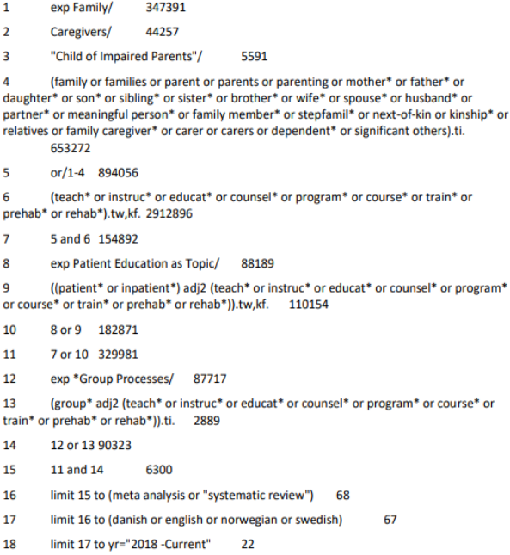
Antall treff | 22
Kommentarer | Treffene finnes i dokumentet: Opplæring_i_gruppe_Systematiske_oversikter_2022»  2024: ikke søkt denne database påny. Se metoderapport.

Primærstudier

Database/kilde | Ovid PsycINFO
Dato for søk | 10.02.2022
Søkehistorie | 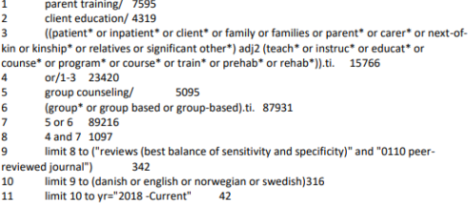
Antall treff | 42
Kommentarer | Treffene finnes i dokumentet: Opplæring_i_gruppe_Systematiske_oversikter_2022»  2024: ikke søkt denne database påny. Se metoderapport.

Database/kilde | Ovid Eric
Dato for søk | 10.2.2022
Søkehistorie | 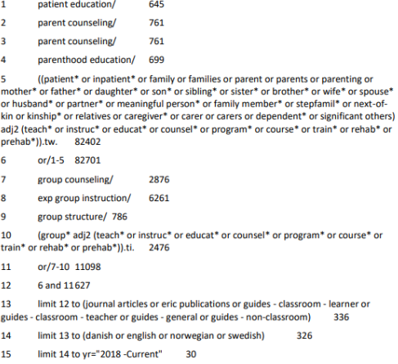
Antall treff | 26, etter dublettsjekk
Kommentarer | Treffene finnes i dokumentet «Opplæring_i_gruppe_ERIC_2022»  2024: ikke søkt denne database påny. Se metoderapport.

Referanser
F/12.2-08 | Pasient- og pårørendeopplæring i grupper, metoderapport

Vedlegg

Andre kilder/litteraturliste

Slutt på Skjema

